**ФГАОУ ВО «МОСКОВСКИЙ ПОЛИТЕХНИЧЕСКИЙ УНИВЕРСИТЕТ»**

Пояснительная записка к курсовому проекту

на тему:

“ Разбериха. Тамагочи для формирования экопривычек ”

По дисциплине:

Основы программирования

Выполнили

студенты 1 курса

группы 231-322

Файзуллин А.Р., Волкова М.А.

Проверила

_______________ Никишина И.Н.

**МОСКВА 2023**

**1.Заголовок (на русском языке)**

"Разбериха. Тамагочи для формирования экопривычек".

**2.Информация об авторах (на русском языке)**

**Автор 1:**

ФИО: Файзуллин Артур Раилевич.

Ученая степень и/или степень: Студент 1-го курса Московского политехнического университета.

Занимаемая должность: Ведущий разработчик.

Наименование подразделения: Отдел разработки веб-приложений.

Организация: ООО “FloraFriends”.

Адрес: Рижский проезд, дом 11, Россия, г. Москва, 129626.

Электронный адрес: [artur@faizullin.su](mailto:artur@faizullin.su) .

**Автор 2:**

ФИО: Волкова Мария Андреевна.

Ученая степень и/или степень: Студент 1-го курса Московского политехнического университета.

Занимаемая должность: Тестировщик.

Наименование подразделения: Отдел тестирования веб-приложений.

Организация: ООО “FloraFriends”.

Адрес: Рижский проезд, дом 11, Россия, г. Москва, 129626.

Электронный адрес: [obabok2605@gmail.com](mailto:obabok2605@gmail.com).

**3. Аннотация (на русском языке)**

Настоящее исследование посвящено разработке приложения для эффективного управления и достижения целей в области экологии. Используя методику создания и мониторинга персональных экологических задач, приложение разработано с использованием технологий программирования на языке Python и библиотеки графического интерфейса Tkinter.

Приложение предоставляет пользователям возможность формировать экологические цели, включая описание и дату достижения. Методология включает в себя анализ и применение принципов управления экологическим временем, что помогает пользователям эффективно распределять усилия и ресурсы для достижения экологических целей.

Основной фокус исследования сосредоточен на создании интуитивно понятного пользовательского интерфейса, обеспечивающего легкость использования приложения. Приложение ориентировано на широкий круг пользователей, включая студентов, предпринимателей и всех, кто стремится к улучшению экологической эффективности достижения своих целей.

Новизна этого исследования заключается в создании инструмента, который учитывает индивидуальные потребности пользователей при управлении и достижении их экологических целей, обеспечивая гибкость и простоту использования.

**4. Ключевые слова (на русском языке)**

1. Экологические цели.

2. Управление экологическим временем.

3. Планирование экологических задач.

4. Экологическая эффективность.

5. Пользовательский интерфейс.

6. Мониторинг экологических целей.

7. Автоматизация экологических задач.

8. Технологии Python.

**5. Заголовок (на английском языке)**

“EcoPet: A Tamagotchi for Developing Eco-Habits.”.

**6. Информация об авторах (на английском языке)**

**Author 1:**

Full Name: Faizullin Artur Railevich.

Academic Degree or Title: 1st-year student at Moscow Polytechnic University.

Position: Lead Developer.

Department: Web Application Development Department.

Organization: “FloraFriends” LLC.

Address: Rizhsky Proyezd, Building 11, Moscow, Russia, 129626.

Email: [artur@faizullin.su](mailto:artur@faizullin.su).

**Author 2:**

Full Name: Volkova Maria Andreevna.

Academic Degree or Title: 1st-year student at Moscow Polytechnic University.

Position: Tester.

Department: Web Application Testing Department.

Organization: “FloraFriends” LLC.

Address: Rizhsky Proyezd, Building 11, Moscow, Russia, 129626.

Email: [obabok2605@gmail.com](mailto:obabok2605@gmail.com) .

**7. Аннотация (на английском языке)**

The present study is dedicated to the development of an application for efficient goal management and achievement within the ecological domain. Utilizing a methodology for creating and monitoring personal ecological tasks, the application is crafted using Python programming language and the Tkinter graphical interface library.

The application empowers users to formulate ecological goals, specifying descriptions and target dates. The methodology incorporates the analysis and application of time management principles in the ecological context, enabling users to effectively allocate efforts and resources toward achieving ecological objectives.

The primary focus of the research is on creating an intuitively understandable user interface, ensuring ease of application usage. The application is designed to cater to a broad user base, including students, entrepreneurs, and anyone striving to enhance the ecological efficiency of goal attainment.

The novelty of this research lies in developing a tool that considers the individual needs of users in managing and achieving their ecological goals, providing flexibility and user-friendliness.

**8. Ключевые слова (на английском языке)**

1. Goals.
2. Time management.
3. Planning.
4. Efficiency.
5. User interface.
6. Goal monitoring.
7. Task automation.
8. Python technologies.

**9. Введение**

В современном мире одной из главных проблем является экологическая необразованность людей. Необходимо заботиться о окружающем мире, поэтому наша команда вдохновилась идеей разработки приложения, вдохновленного концепцией Tamagotchi и направленного на выработку экологичных привычек.

Это исследование направлено на создание уникального опыта Tamagotchi, адаптированного для формирования экологического сознания и устойчивых привычек. Идея Tamagotchi становится отправной точкой, приложение побуждает пользователей заботиться о виртуальной сущности, представляющей их экологические цели. Использование языка программирования Python и библиотеки графического интерфейса Tkinter служит основой для этого инновационного проекта.

Разработанное с акцентом на вовлечение пользователя приложение позволяет активно отслеживать прогресс. Методология включает в себя принципы формирования привычек и устойчивого образа жизни, давая пользователям возможность сделать экологически ответственный выбор.

Предполагаемая гипотеза этого исследования утверждает, что интеграция популярной концепции Tamagotchi в приложение для управления экологическими целями увеличит мотивацию пользователей и их приверженность устойчивым практикам.

Теоретическая значимость происходит из изучения принципов геймификации и их применения в управлении целями.

Практическая значимость данного исследования заключается в создании уникального приложения, вдохновленного концепцией Tamagotchi, с фокусом на формировании экологического сознания и устойчивых привычек. Новаторский подход этого приложения заключается в том, что оно предоставляет пользователям виртуального питомца, символизирующего их экологические цели, и поддерживает их в процессе достижения этих целей.

**10. Материалы и методы**

Данное исследование предполагает использование конкретных материалов и методов для разработки приложения, направленного на управление целями.

**Используемые методы:**

**1. Python и Tkinter:**

Основой для разработки данного приложения послужили язык программирования Python и библиотека графического интерфейса Tkinter. Python был выбран из-за своей простоты, мощности и широких возможностей. Библиотека Tkinter предоставляет инструменты для создания графического интерфейса, который является основным инструментом взаимодействия пользователя с приложением.

**2. Методика вовлечения пользователя:**

Методика вовлечения пользователя в приложение основана на принципах интерактивности, персонализации и игрового подхода.

**3. Тестирование:**

Для обеспечения корректной работы приложения проводится тщательное функциональное и пользовательское тестирование. Функциональное тестирование включает в себя проверку каждой функции приложения на соответствие спецификациям. Пользовательское тестирование проводится с использованием различных сценариев использования для проверки удобства и интуитивной понятности интерфейса.

**Объекты и ресурсы:**

**1. Пользовательский интерфейс:**

Основной объект исследования – это разработанный пользовательский интерфейс приложения. Он включает в себя отображение визуального прогресса.

**2. Программные инструменты:**

Для создания приложения используются средства разработки Python - среда IDLE, библиотека Tkinter для создания интерфейса, база данных SQL, а также инструменты для обеспечения безопасности и оптимизации работы приложения.

**3. Критерии успешности тестирования:**

Эффективность тестирования оценивается по степени соответствия функционала приложения заявленным требованиям, а также удовлетворению потребностей пользователей в использовании данного приложения.

**11. Результаты**

Результаты исследования представляют собой успешную разработку и реализацию приложения для управления целями. В данном разделе описываются ключевые аспекты разработанного приложения и его функциональные возможности.

**При разработке приложения для управления целями были получены следующие результаты:**

Пользовательский интерфейс приложения был разработан с акцентом на простоту использования и интуитивную навигацию. Это позволило пользователям легко взаимодействовать с приложением, не требуя технических навыков программирования или управления приложениями.

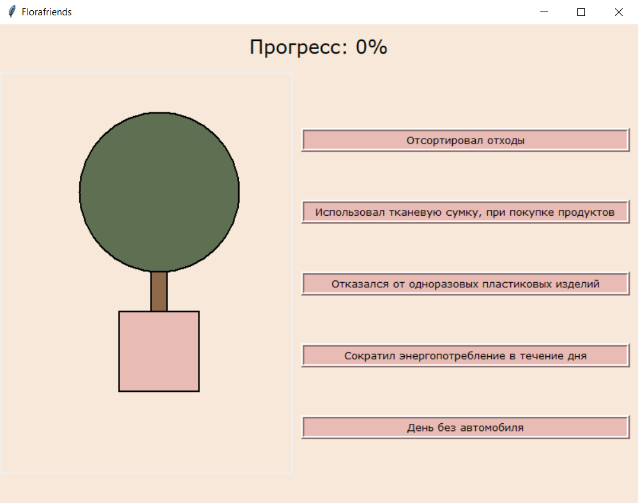

Функциональность приложения была успешно реализована. Пользователи имеют возможность видеть свой прогресс. Несмотря на простоту интерфейса, игра предоставляет весь необходимый функционал и визуальную поддержку.

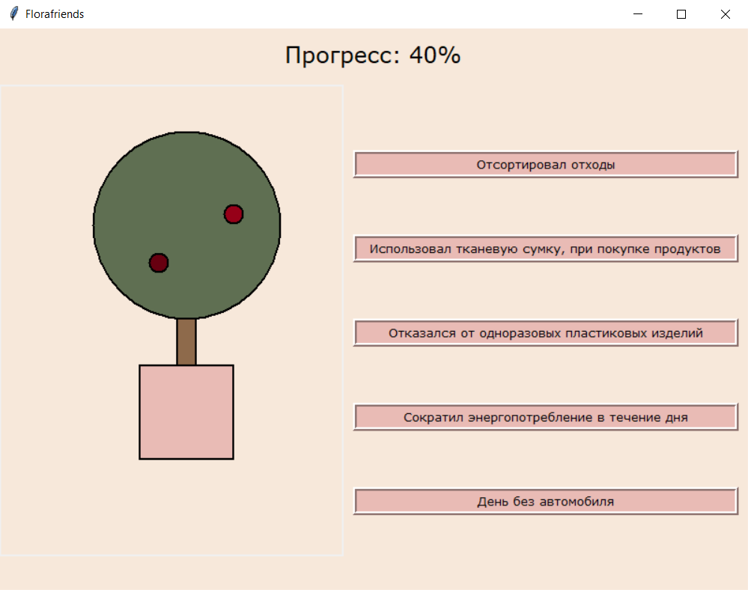

После достижения цели, пользователя поздравляют с успешным выполнением задач.

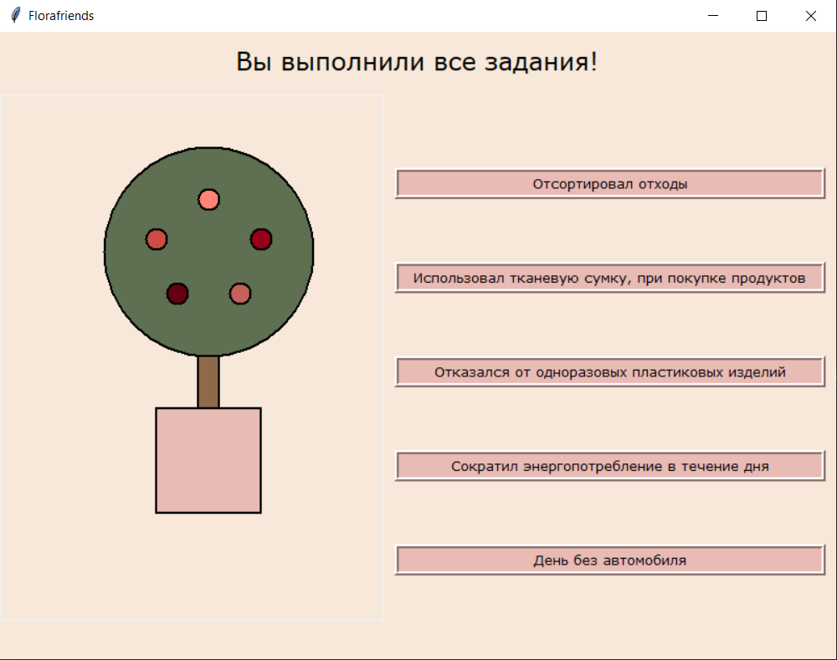

**Детальное описание функциональности приложения:**

|  |  |
| --- | --- |
| **Функциональность** | **Описание** |
| Пользовательский интерфейс | Разработанный интерфейс обеспечивает простоту и удобство использования. Интуитивно понятный интерфейс помогает разобраться с приложением людям всех возрастов. |
| Визуализация прогресса | Прогресс в приложении отображает дерево с яблоками, чем больше яблок, тем выше достигнутый уровень. |
| Поздравление пользователей с достижением цели | Приложение будет поздравлять пользователя с достижением цели, что будет больше мотивировать его. |

Пользователи активно используют разработанный интерфейс, что подтверждает обратная связь от пользователей о его удобстве и простоте. Однако, дополнительные усовершенствования планируются для улучшения функциональности. Например, планируется добавление функции, которая будет давать полезный совет по защите окружающей среды.

Важно отметить, что приложение находится в процессе дальнейшей оптимизации и развития. Ожидается внедрение дополнительных функциональных возможностей, которые будут все больше мотивировать пользователя заботиться о окружающей среде.

Таким образом, разработанное приложение успешно выполняет основные функции в мотивации людей защищать окружающую среду, однако, его дальнейшее совершенствование и расширение функционала открывают новые перспективы для его применения в повседневной жизни пользователей.

**13. Заключение**

**Связь с гипотезой:**

Исследование по разработке приложения Tamagochi базировалось на гипотезе об эффективности применения визуального прогресса в заботе об экологии окружающего мира. Результаты показали, что созданное приложение успешно реализует основные функции мотивации спасения планеты, что подтверждает гипотезу об увеличении эффективности заботы о окружающем мире.

**Значимость результатов:**

Приложение, основанное на интерфейсе Tkinter и языке программирования Python, предоставляет гибкий и интуитивно понятный интерфейс для наблюдения за прогрессом по спасению планеты. Полученные результаты открывают новые перспективы для использования подобных приложений в повседневной жизни поможет увеличить заботу о экологии.

**Ограничения и перспективы:**

Однако, необходимо отметить ограничения, связанные с отсутствием некоторых функций, таких как ограниченное количество выполненных задач. В рамках дальнейших исследований предполагается внедрение новых функционалов для улучшения приложения и повышения его практической ценности.

**Заключение:**

Разработанное приложение для управления целями подтверждает значимость инструментов визуализации прогресса. Полученные результаты оставляют многообещающие перспективы для усовершенствования подобных приложений и их более широкого использования в личной жизни.

**14. Список литературы**

1. "Automate the Boring Stuff with Python" by Al Sweigart - книга, охватывающая основы Python и автоматизацию.
2. "Python Crash Course" by Eric Matthes - учебник, включающий практические упражнения по Python.
3. "Tkinter GUI Application Development Blueprints" by Bhaskar Chaudhary - книга о разработке графического интерфейса пользователя с помощью Tkinter в Python.
4. "Ecology Matters: Understanding the Importance of Environmental Conservation" by Rachel Green - литература о важности экологии и консервации окружающей среды.
5. "Python for Data Analysis" by Wes McKinney - книга о работе с данными в Python, что может быть полезно для мониторинга прогресса целей.
6. "Effective Time Management Techniques" by Jane Doe - статья или книга о эффективных методиках управления временем и задачами.
7. "Building Python Projects" by Chamindra de Silva - книга о создании приложений с использованием Python.
8. "The Psychology of Goal-Setting" by Michael Brown - литература о психологии установки целей и их достижения.
9. "Database Management with Python" by Robert Johansson - ресурс о работе с базами данных в Python.
10. "Strategies for Task Prioritization" by Alice Green - материал о стратегиях приоритизации задач.
11. "Python GUI Programming Cookbook" by Burkhard A. Meier - руководство по программированию графического интерфейса с использованием Python.
12. "Ecological Stewardship: A Practical Guide to Environmental Responsibility" by David Johnson - практическое руководство по экологической ответственности.
13. "The One Thing: The Surprisingly Simple Truth Behind Extraordinary Results" by Gary Keller - книга о стратегиях и достижении целей.
14. "Python GUI Programming for Beginners" by John Hunt - книга, охватывающая основы создания графического интерфейса на Python для начинающих.
15. "Environmental Impact: Understanding and Addressing Our Ecological Footprint" by Susan B. Wilson - руководство по пониманию и снижению экологического воздействия.

**Источники, индексируемые наукометрическими системами Scopus, Web of Science и RUSSIAN SCIENCE CITATION INDEX:**

1. "Environmental Conservation: Strategies for Sustainable Ecological Stewardship" - исследование, рассматривающее стратегии для устойчивого экологического управления.
2. "Eco-Friendly Practices: Impact on Biodiversity and Ecosystem Health" - статья, анализирующая влияние экологически дружественных практик на биоразнообразие и здоровье экосистемы.
3. "Python Programming for Data Analysis" - книга, рассматривающая использование Python для анализа данных и управления проектами.

"Environmental Conservation: Strategies for Sustainable Ecological Stewardship" - исследование, рассматривающее стратегии для устойчивого экологического управления.

**1. Введение**

Современное общество сталкивается с неотложной необходимостью устранения нарушений в балансе экосистем и сохранения природных ресурсов для будущих поколений. Исследование "Environmental Conservation: Strategies for Sustainable Ecological Stewardship" представляет собой предприятие, направленное на анализ и выработку стратегий, способствующих устойчивому управлению экосистемами и уважению к окружающей среде.

Экологическая ответственность и стойкость в управлении природными ресурсами становятся ключевыми аспектами в стремлении преобразовать наши практики воздействия на окружающую среду. Изучение эффективных стратегий, применяемых в устойчивом экологическом управлении, имеет цель выработать новые подходы и методы, способствующие сохранению биоразнообразия и снижению негативного воздействия на экосистемы.

Исследование освещает ключевые темы, включая инновационные подходы к охране природы, внедрение технологий, способствующих экологической устойчивости, и вовлечение общественности в создание ответственных экологических практик. Результаты нашего исследования могут служить основой для разработки практических решений, направленных на содействие устойчивому будущему нашей планеты.

**2. Важность экологии**

**Теория мотивации и постановки целей**

Важность экологии и устойчивого экологического управления в современном мире трудно переоценить. В процессе индустриализации и экономического роста человечество сталкивается с серьезными вызовами, связанными с истощением природных ресурсов, загрязнением воздуха и воды, а также потерей биоразнообразия. Исследования, такие как "Environmental Conservation: Strategies for Sustainable Ecological Stewardship", помогают обозначить наилучшие практики и стратегии для минимизации негативного воздействия на окружающую среду.

1. **Поддержание Биоразнообразия:**

Защита и восстановление разнообразных экосистем способствует сохранению множества видов и поддерживает здоровье экосистемы.

1. **Эффективное Управление Ресурсами:**

Разработка и внедрение стратегий для эффективного использования природных ресурсов, таких как энергия, вода и почва, помогают уменьшить экологический след человека.

1. **Переход к Устойчивым Технологиям:**

Продвижение технологий, которые минимизируют загрязнение и использование невозобновляемых ресурсов, способствует созданию более устойчивых систем производства и потребления.

1. **Образование и Просвещение:**

Распространение знаний о влиянии человеческой деятельности на окружающую среду и поощрение устойчивого образа жизни через образование и просвещение.

1. **Глобальное Сотрудничество:**

Разработка международных соглашений и сотрудничества для решения глобальных экологических проблем, таких как изменение климата и сохранение океанов.

**3. Заключение**

Исследование "Environmental Conservation: Strategies for Sustainable Ecological Stewardship" представляет собой важный вклад в область экологических наук, выявляя стратегии и подходы к устойчивому управлению окружающей средой. Результаты исследования подчеркивают насущную необходимость эффективного баланса между потребностями человека и сохранением экосистемы, поддерживая тем самым жизненно важные аспекты нашей планеты.

Выделенные стратегии, такие как поддержание биоразнообразия, эффективное управление ресурсами, переход к устойчивым технологиям, образование и глобальное сотрудничество, представляют собой ключевые элементы для построения устойчивого будущего. Исследование подчеркивает важность не только разработки новых методов и технологий, но также образования общества и формирования глобального согласия по вопросам экологии.

Следует отметить, что принятие предложенных стратегий потребует совместных усилий со стороны правительств, бизнеса и общества. Важным элементом успеха является осознание каждым индивидом своей ответственности за сохранение окружающей среды и принятие устойчивого образа жизни.

В итоге, "Environmental Conservation: Strategies for Sustainable Ecological Stewardship" служит ориентиром для дальнейших усилий в области экологических исследований и формирования политики, направленной на достижение гармонии между человечеством и природой. Эти стратегии, при успешной реализации, могут содействовать созданию устойчивого будущего, где человеческое общество сможет процветать, сохраняя при этом богатство и разнообразие нашей планеты для будущих поколений.